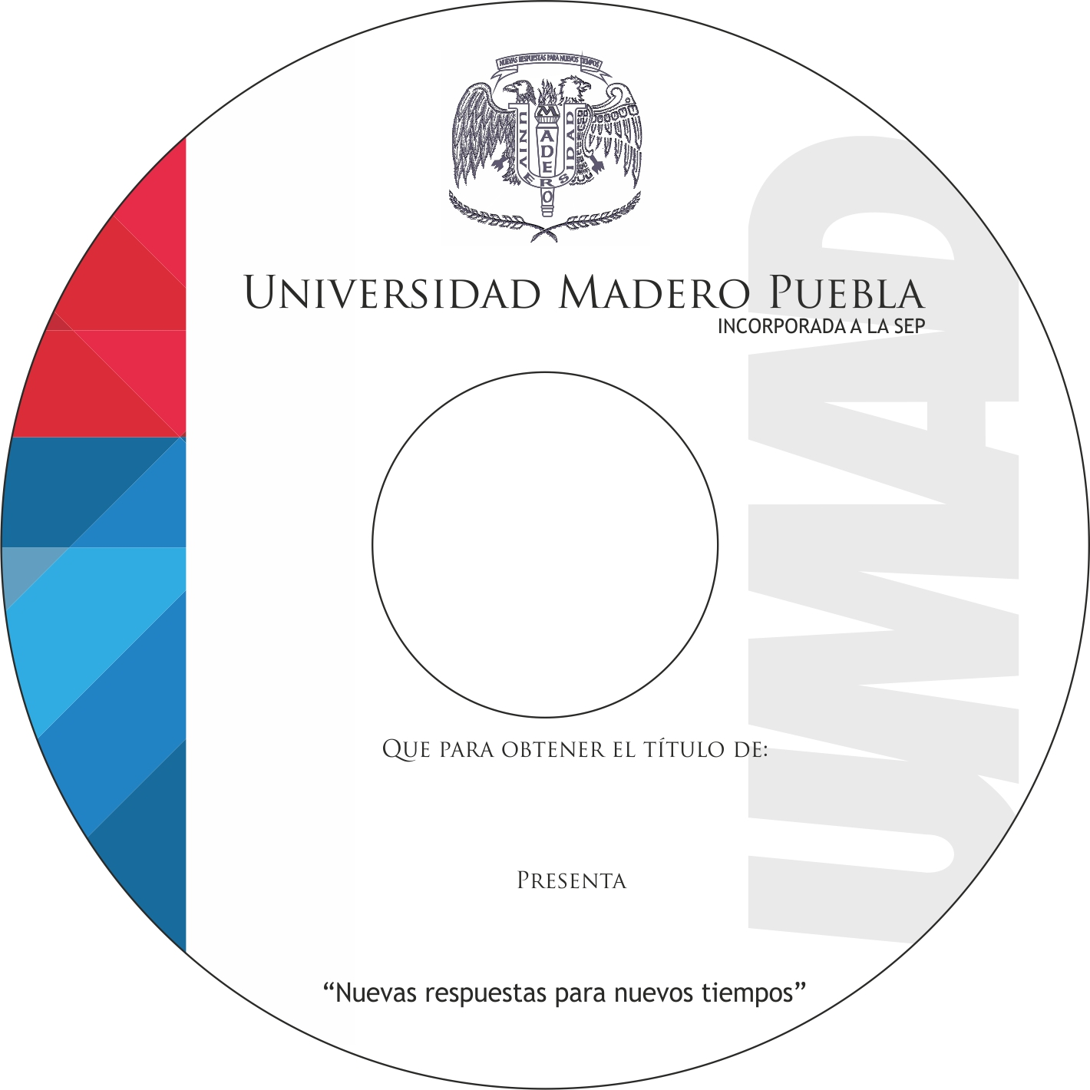

2014

Licenciado o licenciada en (nombre completo de la licenciatura

TESIS PROFESIONAL (o el nombre que corresponda)

Título de la (tesis o Reporte de trabajo etc)

Nombre del alumno (iniciando por nombre)